תלויות חיצוניות:

* השרת ממומש בטכנולוגיית Python 3.8. סביבת PyCharm.
* נעשה שימוש בבסיס נתונים MongoDB. מותקן על המחשב ([קישור להורדה](https://www.mongodb.com/try/download/community))
* כדי לבצע בקשות מהשרת (תקשורת שמדמה צד לקוח), נעשה שימוש בכלי Postman API Platform, מותקן על המחשב. ([קישור להורדה](https://www.postman.com/downloads/))
* יישום Flask מקשר בין הבקשות מהלקוח והשרת.

אופן השימוש:

בהרצת השרת, היישום Flask מאזין לבקשות בפורט 5000, (בקשות ה Postmanמתחילות ב: http://localhost:5000/)   
השרת מעבד את הבקשה ויוצר תקשורת עם בסיס הנתונים המקומי על ידי "mongodb://localhost:27017/"

דוגמא לשליחת בקשת POST (הכנסה למאגר הנתונים): בגוף הבקשה מאוחסן המידע בצורה של קבצי JSON:

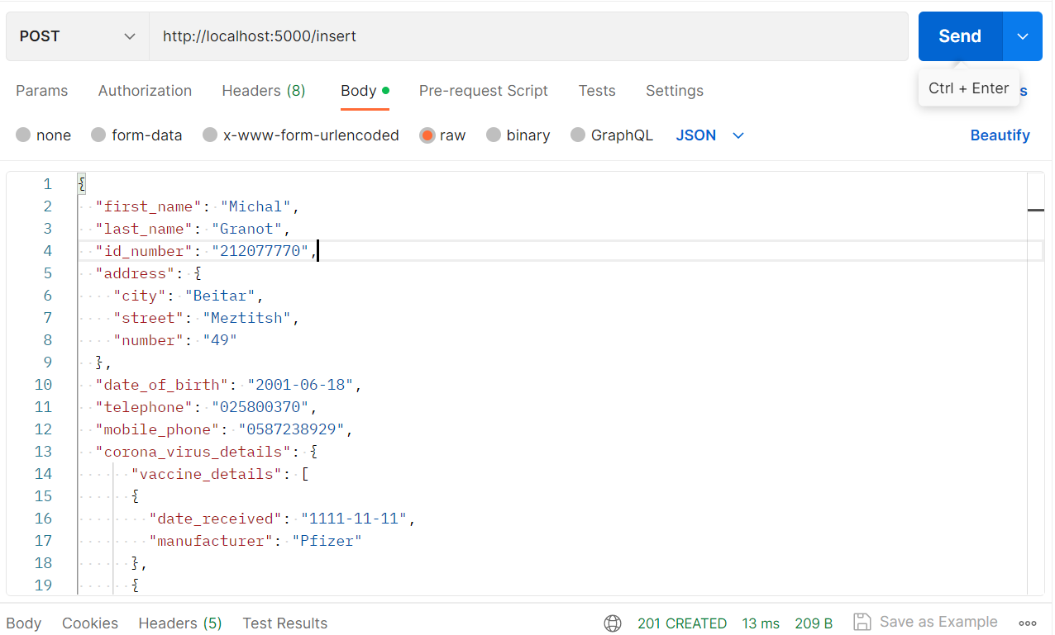

לאחר שליחת הבקשה, נוסף המידע למאגר: (צילום מסך MongoDB)

דוגמא לבקשת GET (שליפה), כולל התגובה מהשרת

